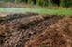
Объекты исследования |  |  |  | 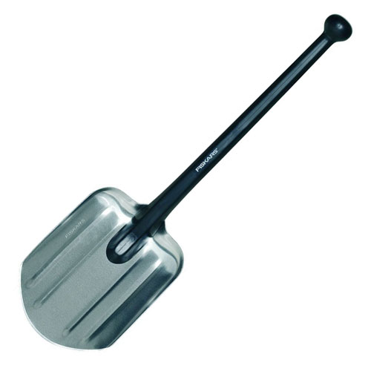 |  | 
Объекты исследования |  |  |  |  |  |  |  | 
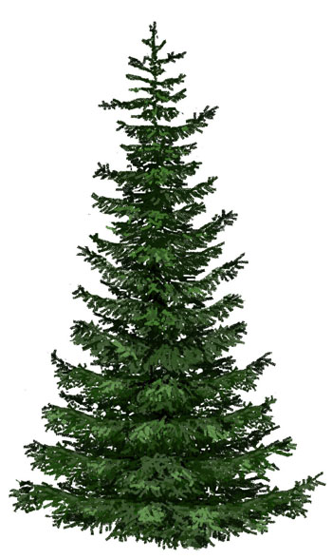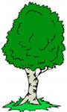 |  |  |  |  |  |  | 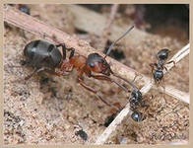 | 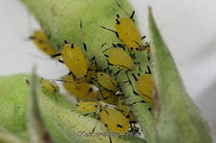
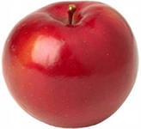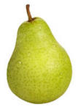 |  |  |  |  |  |  | 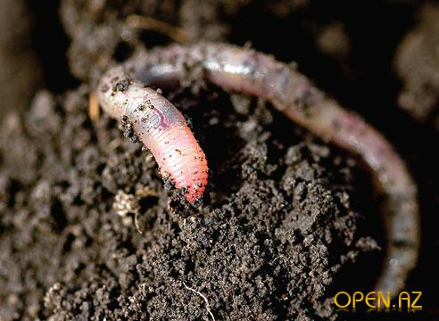 | 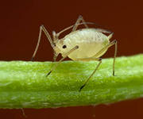
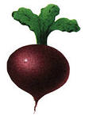 |  |  |  |  |  |  | 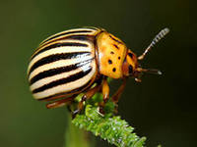 | 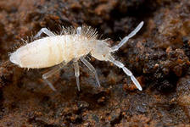

ВЫВОД:

В нашем огороде и фруктовом саду почва супесчаная (примерно содержит до 20 % глины и до 90 % песка). Она быстрее других прогревается весной. Для таких почв характерно большинство качеств песчаных грунтов, по цвету в огороде почва тёмно-серая, а во фруктовом саду – темно-каштановая. Они в большей степени пригодны для обработки и выращивания культурных видов растений. Главными достоинствами супесчаников являются воздухопроницаемость, водопроводимость и способность к впитыванию и сохранению влаги. Они хорошо удерживают питательные элементы, столь необходимые для жизнеобеспечения растений и микроорганизмов, так как почва во фруктовом саду уплотнённая, а в огороде - рыхлая. Супесчаные почвы можно по праву назвать благоприятной средой для роста и развития корневой системы садовых и овощных культур, как сорняки присутствуют растения ксерофиты. Эти почвы хорошо проводят кислород и обладают мощной капиллярной системой, по которой влага, воздух и минеральные вещества транспортируются к подземным частям растений. При увлажнении вода быстро поглощается грунтом, поэтому в огороде и фруктовом саду почва свежая, холодит руку. На поверхности грунта после высыхания не формируется корка, препятствующая проникновению необходимых компонентов питания в нижележащие горизонты. Супесчаные почвы отличаются способностью удерживать тепловую энергию и сохранять ее в течение достаточно длительного времени, поэтому температура почвы во фруктовом саду тёплая, а в огороде – очень тёплая. Животные организмы представлены простейшими (жгутиковые, корненожки, инфузории). Довольно широко распространены в почве моллюски и членистоногие (паукообразные, насекомые). При рассмотрении почвы в огороде и саду мы увидели множество дождевых червей (особенно в огороде), мокриц, многоножек, улиток, а при использовании лупы – множество бактерий, грибков.
Для повышения плодородия мы регулярно вносим торф, который способствует связыванию твердых частиц, составляющих грунт подобного качества. Для нормализации микрофлоры добавляем минеральные вещества и компост при весенней или осенней перекопке участка. Для достижения ожидаемого эффекта минеральные удобрения используем в небольшом количестве и достаточно часто. Выращиваем морковь, столовую свеклу, томат, лук, горох, капусту, фасоль.
В смешанном лесу почва легкосуглинистая (её состав примерно около 70 % глины и 30 % песка). Достаточно влагоемкая, но в то же время воздухо- и водопроницаемая, поэтому она влажная и мнётся в руке, обладает зернисто – комковатой структурой, легко поддаётся обработке, в ней достаточное количество элементов минерального питания и почвенных микроорганизмов, которые тоже вносят посильный вклад в улучшение данной почвы. По механическому составу уплотнённая, по температуре прохладная, по цвету – серая. Она не очень быстро прогревается весной, иногда образует почвенную корку. Во влажное лето застой воды на поверхности приводит к образованию в почве сероводорода, метана и других газов, отравляющих растения. На такой почве растениям некомфортно, к корням не поступает достаточного количества кислорода, что затормозит рост и развитие растений. Поэтому присутствуют растения мезофиты. Когда летним днем мы входим в лес, то сразу замечаем порхающих бабочек, поющих птиц, прыгающих лягушек. В почве (при использовании лупы) мы увидели несколько видов обитателей: клещей и ногохвосток, сотни многоножек, личинки насекомых, дождевых и круглых червей.

